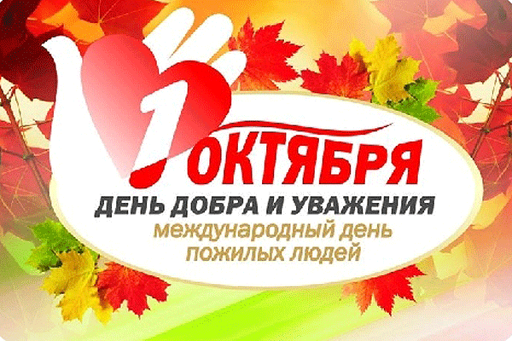 День пожилых людей – это напоминание о том, что нужно с пониманием и уважением относиться к старшему поколению.
Пожилые люди – это наша гордость, наше дорогое достояние. В свое время они воспитали нас, работали на пользу своей страны и общества, во имя детей и внуков, оставили в наследство богатый опыт и мудрость поколений.
Существует возрастные градации:
До 40 лет молодой возраст,
До 60 лет средний возраст,
До 60-75 пожилые люди,
До 75-90старые люди,
После 90 лет долгожители.
Для того, чтобы с достоинством пройти все возрастные группы и достичь пожилого и старого возраста, необходимо заботиться о своем здоровье с детства. Для этого человеку не обходимо знать о здоровом образе жизни и факторах риска: таких, как курение, злоупотребление алкоголем, гиподиномией, избыточным весом, и стараться избегать их в любом возрасте.
Людям, которые имеют пожилых родителей или которые присматривают за пожилыми людьми, специалисты дают следующие советы:
— если у ваших близких плохое зрение и недостаточный слух, до них необходимо чаще дотрагиваться. Такая сенсорика может частично помочь пожилым людям решить проблему со слухом и зрением. Обнимать, кстати, необходимо и тех людей, которые не имеют подобных проблем.
— пожилые люди должны как можно чаще ощущать наше внимание, даже если мы думаем, что они совершенно не любят и не ценят нас.
— используйте юмор, чтобы повысить настроение пожилого человека.
Человек должен улыбаться каждый день, а еще лучше смеяться.
День пожилого человека – это добрый и светлый праздник, в который мы окружаем особым вниманием наших родителей, бабушек и дедушек. Этот праздник очень важен сегодня, т.к. он позволяет привлечь внимание к многочисленным проблемам пожилых людей, существующим в современном обществе. Мы должны помнить о потребностях пожилых людей. Новый социальный статус человека в пожилом возрасте, вызванный, прежде всего, прекращением или ограничением трудовой деятельности, изменениями самого образа жизни и общения, трудностями адаптации к новым условиям жизни, требует особой поддержки, как социальных служб государства, так и просто рядом живущих людей.
Не жалейте добрых слов привета для своих близких!!!

